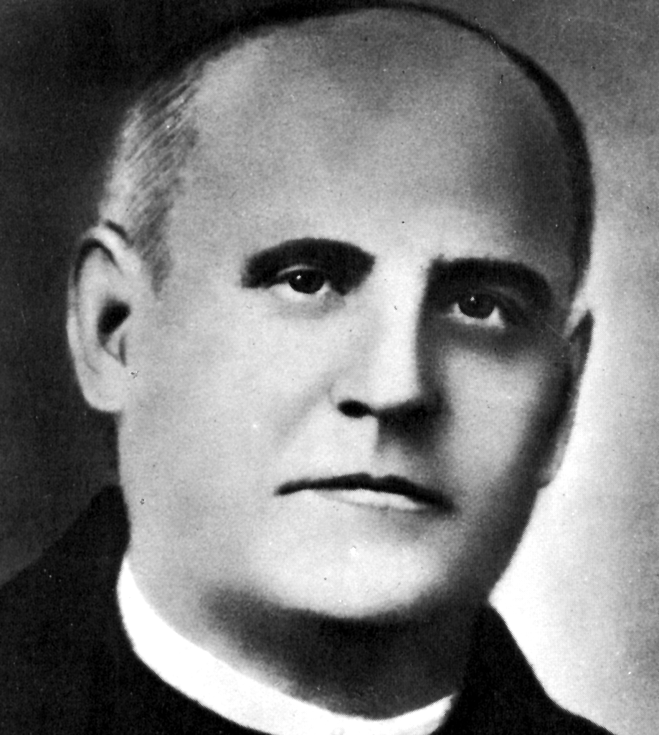
Pedagogo del amor de Dios

Jerónimo de Usera y Alarcón
(1810-1891)

Fundador de las
Religiosas del Amor de Dios
en 1964

Hombre consagrado a Dios desde su juventud, cisterciense exclaustrado por leyes sectarias, corazón ardiente a quien el mundo pareció pequeño, pobre con los pobres, acostumbrado a mirar al cielo, Jerónimo de Usera fue emblema maravilloso de lo que el hombre puede hacer cuando le domina el amor de Dios.

Su vocación conventual tuvo que ser realizada en el claustro abierto del mundo. Vivió tiempos en los que ser contemplativo era un delito social. Por eso, intentó y consiguió realizar en el mundo su proyecto de vida, que tuvo como ejes básicos el amor a Dios y el afán de que los demás le amaran sin medida.

En la silueta ajetreada de su vida se entrecruzan los tres continentes de Europa, Africa y América. Para ellos elaboró una pedagogía del amor de Dios. Por el amor de Dios fue misionero en Africa y aprendió el idioma de Fernando Poo, en donde comenzó su entrega. Después caminó hacia el ardiente Caribe, siguiendo la voz que le brindaba nuevos horizontes misioneros.

Puso en las disensiones clericales de Cuba y de Puerto Rico su gigantesca gota de paz, comprensión y dulzura. Pensó que la educación sería la llave mágica que transformaría el Continente americano y cruzó el océano para fundar en España una Institución religiosa que fuera la promotora del Amor Divino.

Su vida y el Instituto por él fundado coincidieron en la respuesta sabia y eficaz a todos los problemas ideológicos y morales del siglo XIX. Con una educación basada en el amor a Dios y a los hombres, ofreció respuesta a todas las necesidades de los hombres. Y ciertamente lo consiguió en parte, pues en todos sus caminos dejó sembrado el amor y preparada la cosecha para la siega.

ITINERARIO BIOGRAFICO

1810. 15 de Septiembre. Nace Mariano Nicomedes Usera y Alarcón en Madrid, gemelo con la niña María Nicomedes. Su padre se llama Marcelo Fulgencio; y su madre, Bernarda Antonia. El es catedrático de latín, buen cristiano, sociable y fiel a sus deberes. Ella, modelo de madre y de cristiana, vive plenamente entregada a su hogar. Recibe el Bautismo al día siguiente de nacer.

1814. Entregado a su infantil vida de estudiante, vive en intensidad la odisea de la invasión francesa y la guerra consiguiente. Su padre es luego condecorado por su comportamiento antifrancés.

1820. Hace un viaje por Italia con su padre, que desea quitarle la idea de abrazar la vida religiosa.

1824. 3 de Marzo. Toma el Hábito cisterciense en la Abadía de Osera (Orense). Adopta el nombre de Jerónimo. El 4 de Marzo de 1825 emite su profesión religiosa en la Abadía.

1825-1828. Estudia filosofía en Neira (Lugo). En 1828 se traslada a Alcalá de Henares, para estudiar cuatro cursos de Teología y uno de Sda. Escritura.

1831. Es ordenado Subdiácono. El Diaconado lo recibe en 1833. Ambos actos tienen lugar en la iglesia de las Bernardas, de Madrid.

1834. 20 de Septiembre. Ordenado de sacerdote en Uclés (Cuenca), es enviado como Administrador de S. Martín de Castañeda y como celoso Párroco de Pedrezales, en la zona de Sanabria, cerca de Zamora, con plena entrega sacerdotal.

1837. 29 de Junio. La desamortización de Mendizábal le impone la exclaustración. Se dedica a actividades pastorales como sacerdote.

1841. Se integra como catedrático de griego en la Universidad de Madrid. Después obtiene la cátedra en propiedad. Y da también clases de hebreo.

1845. 28 de Julio. Sale de Cádiz como capellán militar, en una expedición a Guinea Ecuatorial. Pasa un año en Fernando Poo. Regresa enfermo el 9 de Julio de 1846. Ejerce la docencia en la Universidad y la actividad sacerdotal en la parroquia de Uceda (Guadalajara).

1848. Es nombrado canónigo de Santiago de Cuba. Toma posesión el 11 de Noviembre. Despliega gran actividad cultural y religiosa en la isla. Desde el 12 de Abril de 1849 es Superior del Seminario. En 1851 recibe al recién nombrado Arzobispo de Santiago, Antonio María Claret.

1853. 3 de Diciembre. Nombrado Deán de la Catedral de Puerto Rico, se traslada a su nuevo centro de acción. El 27 de Octubre de 1855 es nombrado por la Reina Gobernador Eclesiástico del Obispado. El 26 de Mayo presenta la renuncia al cargo, por las tensiones existentes.

1857. Organiza la Asociación de Caridad de S. Ildefonso, aprobada por R. O. del 28 de Noviembre de 1860. A fines de año regresa a la Península, a fin de buscar religiosas de enseñanza para la Diócesis. No las encuentra y decide fundar él mismo una Congregación. Inicia los pasos y va perfilando el proyecto en medio de diversas dificultades.
1862. Participa con publicaciones y actividades en la protesta contra el expolio de los Estados Pontificios en favor del Reino de Italia. Da los pasos convenientes para realizar su proyecto de fundación religiosa docente.

1864. 27 de Abril. Erección canónica de las Religiosas del Amor de Dios, en Toro (Zamora). Apertura del primer Colegio. En Diciembre es nombrado Deán de la Catedral de la Habana. Tiene que regresar a Cuba el 30 de Octubre.

1865. 14 de Junio. Es nombrado Administrador del Hospital de S. Felipe y Santiago.

1867. 22 de Abril. A petición suya, se aprueba un plan para la educación religiosa de la población de Cuba. Proyecta organizar en Cuba una Institución de Hermanos de la Doctrina Cristiana.

1869. Es nombrado capellán militar en la Habana. Gran actividad apostólica y sacerdotal. Intensa correspondencia con sus religiosas de España.

1871. Llegan a Cuba las primeras religiosas del Amor de Dios. En la Península aumentan su número y sus centros.

1874. Nombrado miembro de la Junta de Sanidad de Cuba. Potencia las actividades y centros de asistencia y educación. Acción incansable en varios frentes.

1883. Fundación de la Sociedad Protectora de Niños de Cuba y Puerto Rico. Estatutos y múltiples empresas para extenderla con eficacia.

1888. La edad le va exigiendo la disminución de sus actividades y compromisos. Vive pobremente en un apartamento anejo a la Catedral.

1891. Patrocina la fundación de la Academia Tipográfica, la cual se inaugura el 5 de Mayo con toda solemnidad. No puede asistir, pues está ya seriamente enfermo. Muere el 17 de Mayo, Domingo, a las siete de la mañana.

El 30 de Abril de 1925 sus restos son trasladados a Toro (Zamora), donde hoy reposan.

Escritos:

- Demostración de la verdad de la
Religión Católico-Apostólico-Romana.
- Catecismo en idioma Crunam de
la Doctrina Cristiana.
- Ensayo gramatical del idioma de la
raza africana de Nano, por otro
nombre Crunam.
- Memoria de la Isla de Fernando Poo,
sus producciones y comercio.
- Observaciones al llamado opúsculo
sobre la colonización de Fernando
Poo.
- Un recuerdo de Roma.
- Tesis doctoral sobre la Religión
Católica y la unión material de
los pueblos.
- Actas, Memoriales y documentos
oficiales varios.
- Reglas y Constituciones de
la Congregación del Amor de Dios.
- Sermones diversos.
- Epistolario.

IDEARIO PEDAGOGICO

1. Toda la Pedagogía del Padre Usera está centrada en el concepto transcendente del hombre. Hay que educar a cada niño como hijo de Dios y en función del Amor de Dios. Dos es siempre Padre y se cuida amorosamente de sus hijos. A todos debemos enseñar a conocer y amar la verdad. Es el camino para despertar en su corazón el profundo amor a Dios que está siempre cerca de los hombres. Para entender su pedagogía, hay que descubrir su mensaje sobre el amor.

1. "La instrucción que han de recibir las niñas ha de ser proporcionada a su condición, basada toda ella sobre los principios de nuestra religión católica, apostólica, romana. Hay que procurar ante todo que las niñas, pobres o pudientes, sean piadosas y buenas hijas, para que con el tiempo puedan ser fieles esposas y excelentes madres de familia."
(Carta 6. 12. 1965)

2. "Jamás olviden las Hermanas el fin santo de su vocación, a saber, la enseñanza de las niñas por amor de Dios...
Tengan presente siempre que trabajan por Dios y para Dios y de esta manera trabajarán con celo y con gusto en medio de los sinsabores y espinas que ofrece el grave cargo del magisterio.
El amor, la caridad, ha de ser el distintivo de la Congregación. Como siempre va a la esencia misma de las cosas, pues la vida cristiana se traduce en el amor."
(Cit. por G. de Ataola.
Vida del P. Usera pg. 264)

3. "Las señoritas que se confían a la educación de este instituto serán tratadas con el mayor esmero, procurando su educación y adelanto sin otros estímulos que el santo temor de Dios y el sentimiento vivo y delicado del honor."
(Cit. por G. Ataola.
Vida del P. Usera pg. 272).

4. "En estas dos cosas se parece el hombre a Dios: en decir la verdad y en hacer el bien." (Observaciones al
Opúsculo sobre Fernando Poo)

5. "Gobernados por la pura y sana doctrina que Jesús predicó en el Evangelio y en sus obras, estad seguros del cumplimiento de vuestros deberes para con Dios, para con vosotros mismos y para con vuestros semejantes... El hombre inmortal se levanta sobre las ruinas del hombre débil."
(Sermón del desc. 15)

6. "Es tan grande la influencia de la religión en la suerte de la sociedad que, en todos los grandes pueblos que han existido, la religión ha sido la base y fundamento de sus leyes y de sus costumbres.
La Religión es una necesidad para el hombre. Este lleva a Dios en el fondo de su corazón. Y en tanto parece hombre, en cuanto confiesa su pequeñez y su insuficiencia para obtener por sí solo la perfección de las cosas."
(Tesis Doctoral 5)

7. "Los sentimientos de la religión no son incompatibles con el saber y con el valor. Por el contrario, todos los héroes han sido piadosos y el cultivo de las ciencias no es otra cosa en el fondo que el estudio de la religión en sí misma."
(Sermón 29 Octubre 1850)
8. "Las ciencias, las artes y el comercio son, no lo niego, una de las columnas más fuertes del edificio social y uno de sus más bellos ornamentos, pero nunca serán la base. La sociedad descansa sobre un cimiento más sólido, sobre la moral, la cual encuentra su natural apoyo en la religión."
(Tesis doctoral 18)

9. "Difícilmente se dará un buen ciudadano que no esté adornado de los sentimientos de un buen cristiano. Y no será buen cristiano sin moralidad y la moralidad no se da sin dogma."
(Demostración de la verdadera
religión. Prólogo)

10. "Las leyes, los reglamentos, las disposiciones sobre vagancia y orden público, lo más que harán será imponer, estimular, aunque poco, el orden externo, pero jamás llevarán un átomo de convencimiento a la cabeza, ni menos servirán de freno a los impulsos desordenados del corazón. En el santuario de la conciencia no penetra más luz que la de la religión. Y ya sabemos la gran diferencia que existe entre obrar por sólidos motivos de religión y de conciencia a obrar exclusivamente por motivos de temor y de respetos humanos.
En el primer caso, el hombre hace el bien porque debe hacerlo y, al obrar de esa manera, encuentra ya satisfacción, la paga. En el segundo, caso el hombre deja de ser malo por temor al castigo.
De ahí la importancia de la educación cristiana... del trabajo ilustrado, cariñoso, perseverante de la religión cristiana."
(Noción sobre los pobres en Antillas 4)

11. "El egoísmo sólo puede ser combatido con el amor cristiano. El hombre verdaderamente tal ha de ser universal y saber perdonar." (Tesis Doctoral 4)

2. Los que aman a Dios hacen siempre lo que está en su mano para extender su Reino en la tierra. Todo educador es un misionero en el lugar en que trabaja. Pero, su corazón tiene que estar abierto a todo el universo, pues en todos los lugares hay seres humanos que pueden llegar a conocer a Dios si tienen la dicha de encontrar a alguien que se lo muestre con celo, con generosidad y con profundo amor a la verdad en que se fundamenta su labor educadora.

1. "La enseñanza es el medio más a propósito, no sólo para propagar la verdadera religión, sino para generalizar nuestras costumbres e idioma."
(Memoria sobre Fernando Poo 74)

2. "El pensamiento de las misiones es el más grande que ha podido inspirar Dios a los hombres. Es el triunfo de la razón sobre la fuerza bruta. El misionero no es aquel conquistador temible que se hace lugar destruyendo a sus semejantes, arrasando sus campiñas, aniquilando a los pueblos. Es el enviado del Hijo de Dios que predica la paz, que por doquiera difunde la caridad que ofrece la felicidad y ventura a los que le escuchan. Sólo para sí reserva los padecimientos.
Cada misionero es un pequeño ejército que, sin grandes gastos ni dispendios, conquista a los pueblos y somete a las naciones con las armas de la caridad.
El Evangelio en una mano y la Santa Cruz en la otra bastan para suavizar las costumbres de los pueblos que, si un día se llamaron bárbaros, son al presente modelo de civilización y cultura."
(Memoria sobre Fernando Poo 67)
3. "Un pecho cristiano no puede contener su celo al recordar que en dominios españoles están tantos millones de hermanos nuestros sentados en las tinieblas de la muerte. ¿Quién llevará a aquellos desgraciados la Buena Nueva que los anunciará el nombre de Jesucristo?"
(Memoria sobre Fernando Poo 69)

4. "La verdad, como el sol, no es patrimonio de nadie en exclusiva, sino que pertenece a todos y para todos produce luz y vida." (Tesis doctoral 23)

5. "Cuánta necesidad y cuánta hambre hay de enseñanza, sobre todo de enseñanza sólida y religiosa."
(Carta 3 Julio 1863)

6. "Busquemos al cristiano tal como es en sí. Entremos en el seno de una Iglesia que, siendo una por su cabeza, por su fe y por su doctrina, jamás se apartó de la verdad. Esta verdad que, difundida por todos los ángulos del orbe en beneficio y para santificación de toda clase de gentes, la hace católica o universal, al mismo tiempo que santa; y, buscando en fin su origen en Jesús y los Apóstoles, nos encontramos dentro de una, santa, católica y apostólica Iglesia romana."
(Defensa de la verdad religiosa. 131)

7. "Una parte notable de nuestra población carece de los conocimientos necesarios en los principios de nuestra religión. Se hace indispensable procurar la salud espiritual de tantos desgraciados, arrancándoles de la cadena de los vicios en que se ve envuelto el que no conoce bien a Jesucristo, y mostrándoles al mismo tiempo la verdadera felicidad a que puede aspirar el hombre en esta vida con la práctica de la virtud."
(Circ. sobre la Doctrina 27 Julio 1850)

8. "El fin de la sociedad es proteger a los niños de todas las razas, clases y condiciones de esta isla, contra la ignorancia, el abandono, la miseria, las enfermedades, los malos tratos, las codiciosas especulaciones y los ejemplos de inmoralidad, con los medios adecuados, en especial con una educación sólidamente religiosa." (Estatutos de la Sociedad
protectora de los niños de Cuba 1)

3. La educación es fruto de dos grandes cualidades y disposiciones del educador: la bondad y el orden. La bondad se convierte en la puerta de entrada en el corazón de los educandos. El orden es el instrumento con el que se consigue esculpir en lo más profundo la virtud y el amor. Ambas cosas deben apoyarse en el acompañamiento y en la presencia de los educadores.

1. "El católico, cuyos principios sanos de doctrina le acostumbren a respetar en los demás los que quiere que se respete en sí mismo, lleva siempre consigo un germen de vida social y pacífica...
La virtud no siempre va acompañada del saber ni de las riquezas. Al contrario, harto se abusa de éstas y el talento tiene también sus extravíos como los tiene el corazón." (Tesis Doctoral 19)

2. "El egoísmo es la muerte de la sociedad y de las familias. Para el egoísta no hay sociedad ni personas. Aquella y éstas son a sus ojos una gran finca, una raza particular de animales o de plantas, de las que debe sacar el mayor provecho posible, sin cuidarse de sus dolores ni de sus padecimientos." (Tesis Doctoral 14)

3. "Sabida es la gran diferencia que existe entre enseñar y educar.
Se educa a los niños, inculcando en sus ánimos sentimientos de bondad y benevolencia, haciéndoles amar la verdad y huir de la mentira.
También se hará apartándolos de todo resabio y acostumbrándolos a la vez a ser respetuosos con los mayores, circunspectos con sus iguales, atentos con todos."
(Reglam. del Colegio de Cádiz 25)

4. "Recibe siempre a los padres con mucha amabilidad y buenas maneras. Cuando tengas que dar algún mal informe de alguna de sus niñas, hazlo sin rebajar a esta y excusándola cuanto puedas."
(Carta 14 Marzo 1865)

5. "Procuren que los niños aprendan los conocimientos sin fatigarlos y valiéndose al efecto, no de libros sino de cartones, estampas y otros objetos semejantes.
Por ese medio, lejos de servir de molestia y fatiga la enseñanza de los niños, les proporciona solaz, entretenimiento y recreo."
(Reglam. del Colegio de Cádiz 26)

6. "Asistid con gran puntualidad a cada una de vuestras clases. En ellas, armaos de gran dulzura y paciencia. No enseñéis por rutina...
Estudien todas el carácter y capacidad de cada niña y sean ingeniosas por hablarles al corazón y a la cabeza...
Fatiguen lo menos posible la memoria de las niñas. No les hagan aprender de memoria cosas que no comprendan y que antes no les hayan explicado.
Y, cuando no entiendan de una manera, tengan mucha bondad y paciencia para explicárselo de otra, hasta hacérselo comprender."
(Reglas y Constituciones Cap. IX)
7. "Idea en tu corazón una madre llena de cariño. Así has de ser tú para con las niñas. Cuídalas de manera que no echen en falta a sus padres y parientes."
(Carta 14 Marzo 1864)

8. "Las educandas no deben estar solas ni un momento, pero la vigilancia que se ejerza sobre ellas no será violenta sino cariñosísima y maternal. Que no se oiga ni se vea en ellas ni una palabra o acción que desdiga de una persona delicada.
Toda manera que se separe del buen trato social será corregida en el acto, pero con amabilidad y cuidando mucho de no ruborizar a las niñas...
Sin dejar de ser amables con ellas, apliquen el debido correctivo a las díscolas y desobedientes, pero sin ajarlas ni humillarlas y nunca hablándoles con calor y con ira." (Reglas y Costituciones 9)

4. El valor del educador y su espíritu de lucha contra el mal consiguen sembrar la verdad y hacer el bien, si lo que late en el fondo del corazón es el deseo de extender el Reino de Dios. Sólo los educadores valientes logran cumplir de lleno con su misión y son quienes, a la larga, dejan huellas indelebles en sus educadores.

1. "En el camino de la salvación no hay obra imperfecta y quien en la vida espiritual se estaciona, indudablemente atrasa.
El no adelantar, decía S. Bernardo, es atrasar. No se da medio entre el pecado y la virtud. No basta por tanto decir: "No peco". Es indispensable decir también: "Procuro ser virtuoso."
(Sermón del descendimiento)
2. Conseguiremos más con el tiempo; los conocimientos religiosos endulzan las costumbres, crean una honradez sólida e inspiran al hombre el fiel cumplimiento de sus deberes."
(Circ. sobre la Doctrina. 27 Julio 1850)

3. "El católico, guiado por una caridad sin límites, compadece al seguidor del error, soporta sus extravíos e incluso ama en lo íntimo del corazón hasta a sus propios enemigos.
Pero este amor no le arrastrará jamás a postponer su verdadera creencia a la de aquel que compadece, ni menos le hace olvidar que la verdadera religión no puede ser más que una, fuera de la cual, dígase lo que se quiera, todo es error, todo mentira, todo capricho.
He aquí el lema del catolicismo: guerra al error, intolerancia con la falsa doctrina, pero compasión y tolerancia con el doctrinario." (Demostración de la verdadera
religión II. 3)

4. "El hombre tiene más de extraviado que de malo.
Indudablemente la pobre humanidad se encuentra más herida de la cabeza que del corazón.
Sólo así pudiera explicarse que, en este nuestro siglo tan avanzado, exista esa asombrosa timidez o apatía de los grandes poderes de la tierra, contemplando con los brazos cruzados y la cabeza baja, el público y desapiadado sacrificio de la verdad y del derecho."
(Un recuerdo de Roma 27)

5. "Tendrán a las niñas por secciones y por edades. Las de mayor edad requieren ser tratadas con ciertos miramientos y consideración para no herir su susceptibilidad, especialmente en presencia de las más niñas." (Reglas y Const. Cap. 9)

5. Un elemento de gran valor de la pedagogía del P. Usera es su enorme sensibilidad ante la educación de la mujer. Ella será la primera educadora de los hijos y su labor dependerá de cómo se haya realizado su propia educación. Por eso late en su mente especial sensibilidad ante la educación de las niñas. Ve en ellas el futuro y las contempla como las grandes mensajeras del amor en la sociedad y en la Iglesia.

1. "Siempre se debe respetar el gusto y deseo de los padres para enseñar a sus hijos con más o menos extensión o preferencia ciertas clases de asignaturas.
Aun cuando en el Instituto se enseñen todos los ramos que abrazan y completan la educación de la mujer, así como los que se refieren al gobierno y buen orden de la familia, como aquellos que son necesarios para lucir en la sociedad más culta, se preferirán los que sean más útiles y de una aplicación más inmediata para arreglar una casa y economizar gastos en la misma.
A este fin se enseñará a las niñas todo tipo de corte en telas y lienzos. En ocasión oportuna, y tomando en cuenta sus respectivas edades, se les enseñará prácticamente el guardarropas, cocina y demás dependencias de la casa."
(Reglamento del Colegio de Cádiz 9)

2. “La enseñanza trae consigo grandes molestias, trabajos y fatigas, ingratitudes y el mal pago que cabe esperar del mundo, pero debéis arrostrarlo todo con amor por el santo amor de Dios."
(Regla Cap. XVIII. 14)

3. "Las lenguas francesa, inglesa e italiana se enseñan en este Colegio a las niñas por profesores que las saben bien, de modo que las niñas educadas que honran el Colegio pueden hablarlas con perfección, sin necesidad de ir a tierras extranjeras ni vivir expuestas a perder nuestro hermoso idioma y los gustos y sentimientos nacionales, que sería una de las mayores desgracias que pudieran ocurrir a una señorita española.
Por eso, los padres van a encontrar aquí para sus hijas los adelantos y ventajas que pudieran ir a buscar a países remotos y extraños, sin los inconvenientes y peligros que suelen traer consigo el alejamiento de la familia y una educación extranjera."
(Reglam. del Col. de Toro)
4. "Desgraciada tierra, infeliz teatro de nuestras pasiones. ¿Cuál sería tu suerte, si aquel Dios de quien depende nuestra existencia relajara por un momento las leyes que promulgó a la naturaleza?
La más pequeña estrella que se ofrece a nuestra vista sería más que suficiente para reducirla toda a fuego, ceniza, a nada.
Tan efímera podría llegar a ser la existencia de este nuestro habitado globo, modelo de perfección por otra parte al salir de las manos de Dios."
(Defensa de la verdad religiosa. 17)

5. "La educación ha de comenzar por la mujer, base de la sociedad, por ser base de la familia." (Carta 3 Julio 1863)

